附件

各托育机构服务价格公示
1.江门市新会区好儿女儿童托育服务有限公司
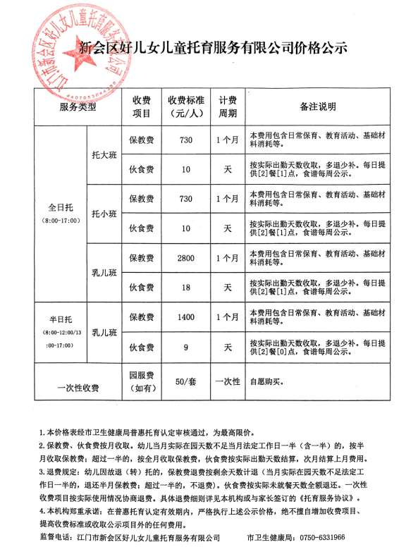

- 江门市爱雅园托育服务有限公司
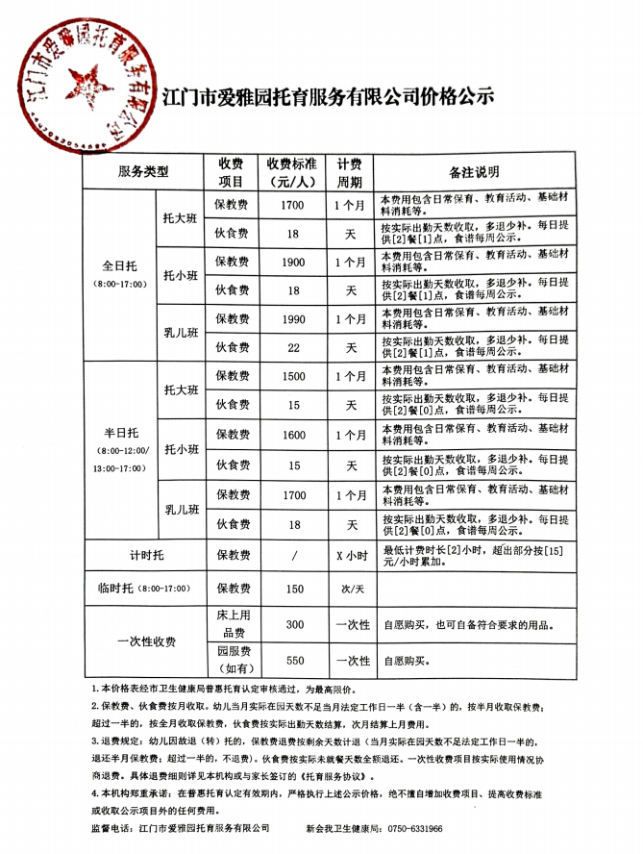

3.江门市新会区童星托育服务有限公司
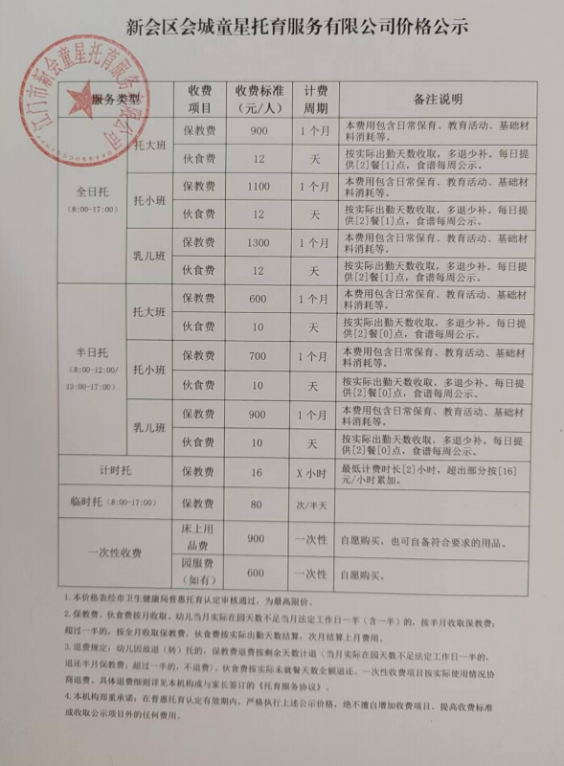

4.江门市新会区艺韵托育有限公司
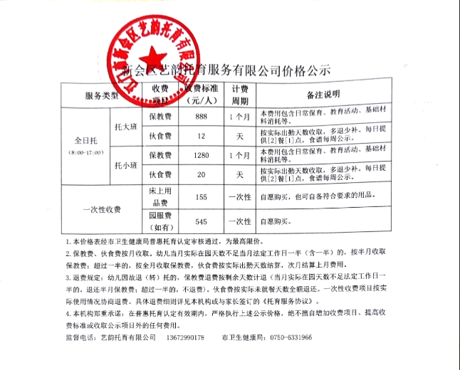

5.江门市新会区多多乐园托育服务有限公司
